清单仅供参考，按标的现状拍卖，均为废旧物资，实际数量以出库为准。

2011751-1-2标的清单

横岗所：触摸屏1台、打印机6台，复印机1台、传真机3台、扫描仪2台、办案箱5个、DVD机1台、空调15台、消毒柜1台、防潮柜5个、

六约所：触摸屏1台、冰箱1台、电脑主机3台、碎纸机4台

原质监：家具一批

工商大厦：笔记本电脑20台、传真机9台、打印机36台、电脑主机65台、复印机6台、扫描仪10台、速印机1台、碎纸机12台、显示器62台、掌上电脑2台、电视机7台、照相机1台、空调7台、

2011751-1-3标的清单
笔记本电脑7台、电脑主机20台（无硬盘、内存）、电脑显示器25台、打印机5台。
2011751-1-4标的清单
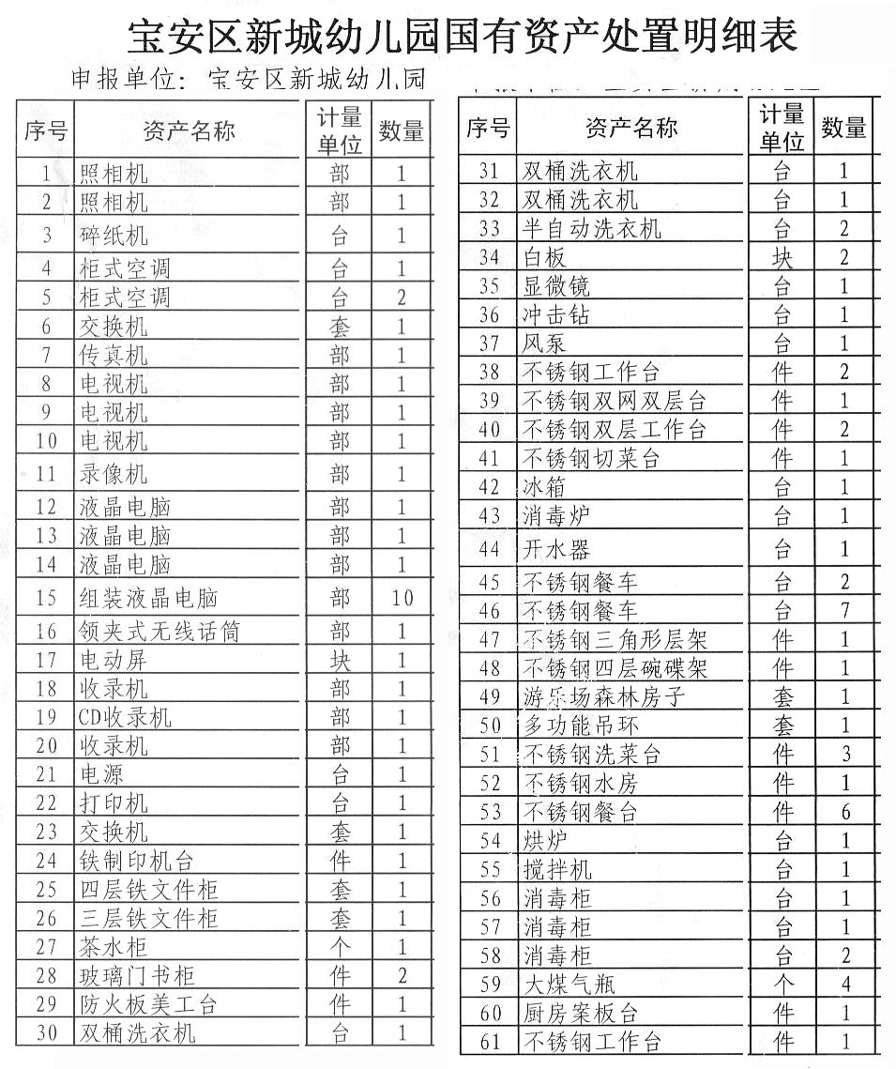

2011751-1-5标的清单
电脑显示器18台、主机22台、复印机4台、传真机4台、打印机2台、相机3台，旧集装箱（标准柜，已开窗，可住人，存放点在惠州）2个
2011751-1-8标的清单
主机14台，显示12个，手提电脑1台，扫描仪2台，
打印机1台，传真机1台，复印机1台

2011751-1-9标的清单
电脑（主机+显示器）260台，放大器2台，打印机13台，扫描仪4台，电动银幕2件，电动波珠挂幕5件，投影仪4件，空调4台

